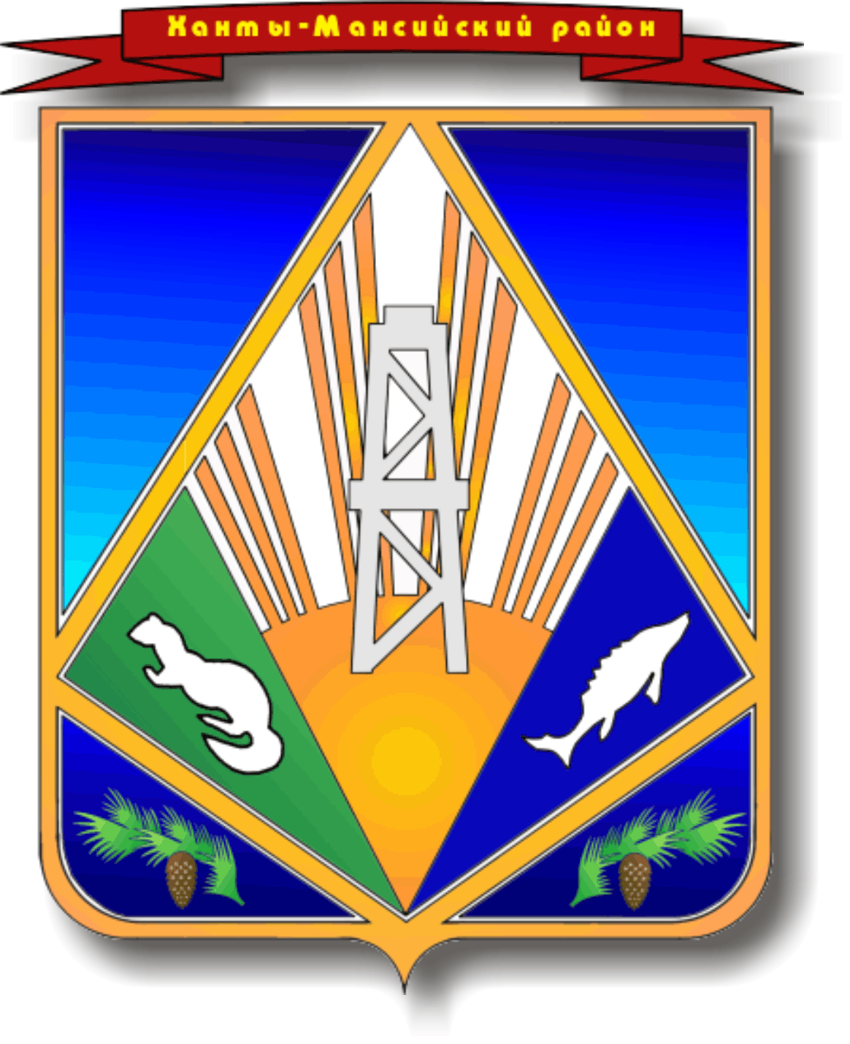

Ханты-Мансийский автономный округ – Югра
МУНИЦИПАЛЬНОЕ ОБРАЗОВАНИЕ
СЕЛЬСКОЕ ПОСЕЛЕНИЕ СОГОМ

АДМИНИСТРАЦИЯ СЕЛЬСКОГО ПОСЕЛЕНИЯ

ПОСТАНОВЛЕНИЕ

от 13.02. 2015 № 2
д. Согом

Об утверждении Положения об
Организации ритуальных услуг и
Содержании мест

В соответствии с Федеральными законами от 06.10.2003 № 131-ФЗ «Об общих принципах организации местного самоуправления в Российской федерации», от 12.01.1996 № 8-ФЗ «О погребении и похоронном деле», Уставом сельского поселения Согом, в целях определения порядка организации ритуальных услуг и содержании мест погребения на территории сельского поселения Согом постановляю:

1. Утвердить Положение об организации ритуальных услуг и содержании мест погребения на территории сельского поселения Согом.
2. Настоящее постановление подлежит опубликованию (обнародованию) на официальном сайте администрации сельского поселения Согом.
3. Настоящее постановление вступает в силу после его официального опубликования (обнародования).
4. Постановление № 33 от 21.07.2014 года считать не действительным.
5. Контроль за исполнением данного постановления оставляю за собой

И. о. главы сельского
поселения Согом С.В.Мосеевских

Приложение
к постановлению администрации
сельского поселения Согом
от 13.02.2015 № 2

Положение
об организации ритуальных услуг и содержании мест погребения
на территории сельского поселения Согом

1. Общие положения

1.1. Настоящее Положение разработано в соответствии с Федеральным законом от 06.10.2003 №131-ФЗ «Об общих принципах местного самоуправления в Российской федерации», Федеральным законом от 12.01.1996 №8-ФЗ «О погребении и похоронном деле», Санитарными правилами и нормами "Гигиенические требования к размещению, устройству и содержанию кладбищ, зданий и сооружений похоронного назначения СанПиН 2.1.2882-11", Уставом сельского поселения Согом и определяет порядок организации ритуальных услуг и содержание мест погребения на территории сельского поселения Согом.
1.2. Требования, установленные настоящим Положением обязательны для выполнения всеми физическими и юридическими лицами.
1.3. Создаваемые, а также существующие места погребения не подлежат сносу и могут быть перенесены только по решению администрации сельского поселения Согом в случае угрозы постоянных затоплений, оползней, после землетрясений и других стихийных бедствий.

1.4. В настоящих правилах используются следующие понятия:

Входная зона кладбища - часть территории кладбища, на которой предусмотрены въезд траурных кортежей, вход для посетителей, стоянка транспорта.

Зона захоронений - часть территории кладбища, на которой осуществляется захоронение.

Зеленая защитная зона - зона, разделяющая застройку территории общего пользования и объекта похоронного назначения, представляющая собой часть территории кладбища по его периметру с плотной полосой насаждений деревьев.

Кладбище - объект, содержащий места (территории) для захоронения умерших.

Надмогильные сооружения (надгробия) - памятные сооружения, устанавливаемые на могилах: памятники, стелы, обелиски, кресты и т.п.

Регистрационный знак на могиле - табличка с указанием фамилии, имени и отчества захороненного, дат его рождения и смерти.

Родственная могила (родственное захоронение) - могила, в которой захоронен родственник умершего.

Иные понятия, используемые в настоящем Положении, применяются в тех же значениях, что и в нормативных правовых актах Российской Федерации, ХМАО-Югры и муниципальных правовых актах администрации сельского поселения Согом.

1.5. Кладбище, расположенное на территории сельского поселения Согом, находится в ведении администрации сельского поселения Согом.

2. Организация мест захоронения

2.1. Территория кладбища независимо от способа захоронения подразделяется на функциональные зоны:

- входная зона;

- зона захоронений;

- зелёная защитная зона, расположенная по периметру кладбища.

2.2. Зона захоронений является основной функциональной частью кладбища и делится на кварталы и участки.

2.3. В случае обнаружения неизвестных захоронений на муниципальном кладбище сведения об указанных фактах доводятся до правоохранительных органов.

2.4. Ввод кладбища в эксплуатацию допускается после ограждения его территории, разбивки на секторы, благоустройства и озеленения, строительства основных дорог, организации отвода и сбора поверхностных вод, окончания строительства сооружений, предусмотренных проектом.

Ввод кладбища в эксплуатацию осуществляется в соответствии с действующими нормативно-правовыми актами при наличии санитарно-эпидемиологического заключения.

3. Требования к устройству могил и надмогильных сооружений

3.1. Погребение должно осуществляться в специально отведенных и оборудованных с этой целью местах в соответствии с действующими санитарными нормами и правилами.

3.2. Не допускается устройство захоронений в разрывах между могилами на участке, на обочинах дорог и в пределах защитных зон, в том числе зелёной зоны.

3.3. На кладбище участки под захоронение выделяются в порядке очередности, установленной планировкой кладбища.

3.4. Норма отвода земельного участка для захоронения гроба с телом умершего составляет 5 квадратных метров (2,5 м x 2 м). Земельный участок предоставляется бесплатно. При резервации места для умершего супруга или близкого родственника предоставляется земельный участок площадью 5 квадратных метров (2,5 м x 2 м) также бесплатно.

При захоронении умерших, личность которых не установлена либо личность которых установлена, но не востребована в силу каких-либо причин, участок земли предоставляется бесплатно на одну могилу не менее чем 1 x 2 м.

Расстояние между могилами должно быть по длинным сторонам не менее 1 метра, по коротким не менее 0,5 метра.

Длина могилы до 2 метров (в зависимости от длины гроба), ширина - 1 метр, глубина могилы для захоронения должна составлять не менее 1,5 метра от поверхности земли до крышки гроба, в зависимости от условий грунта.

3.5. Возможность отвода места для захоронения в существующую могилу допускается по прошествии 20 лет с момента предыдущего погребения при письменном согласии родственников или лица, ответственного за погребение, в соответствии с действующим законодательством Российской Федерации и санитарно-эпидемиологическим заключением.

3.6. Над каждой могилой должна быть земельная насыпь высотой 0,5 метра от поверхности земли или надмогильная плита.

Насыпь должна выступать за края могилы для защиты ее от поверхностных вод.

3.7. При захоронении на могильном холме устанавливается памятник или памятный знак с указанием фамилии, имени, отчества, даты рождения и даты смерти умершего.

3.8. Надмогильные сооружения являются собственностью граждан.

3.9. Размеры надмогильных сооружений не должны превышать в среднем 60% отведенного под захоронение земельного участка.

При установке оград на действующих и на свободных местах кладбища необходимо строго соблюдать рядность установки оград. Проход между оградами должен быть не менее 0,7 метра.
3.10. Устанавливаемые памятники и сооружения не должны иметь частей, выступающих за границы участка или нависающих над ними.

4. Порядок захоронения умерших и эксгумация останков

4.1. Захоронение умерших производится в соответствии с действующими санитарными нормами и правилами на основании свидетельства о смерти, справки о смерти, выданных органами записи актов гражданского состояния.

4.2. Погребение умершего рядом с ранее умершим родственником возможно при наличии на указанном месте свободного участка земли.

В иных случаях место под захоронение отводится согласно плану захоронений.

4.3. Захоронение гроба в родственную могилу разрешается на основании письменного заявления родственников при предъявлении ими паспорта, свидетельства о смерти в соответствии с действующими санитарными нормами и правилами.

4.4. Не допускается погребение в одном гробу останков нескольких умерших.

4.5. На общественном кладбище погребение может осуществляться с учетом вероисповедальных, воинских и иных обычаев и традиций.

4.6. Погребение лиц, личность которых не установлена осуществляется с согласия органов внутренних дел на специально отведенных участках кладбища.

4.7. Эксгумация, перезахоронение останков умерших производится в соответствии с действующим законодательством и на основании заключения органов государственного санитарно-эпидемиологического надзора об отсутствии особо опасных инфекционных заболеваний и необходимых для проведения эксгумации документов.

Не рекомендуется осуществлять перезахоронение ранее истечения одного года с момента погребения.

5. Правила работы кладбища

5.1. Кладбище открыто для посещений ежедневно: с мая по октябрь - с 8 до 19 часов, с ноября по апрель - с 8 до 18 часов. Захоронение умерших на кладбище производится ежедневно с 10.00 до 17.00 часов.

5.2. Земельный участок для захоронения умершего отводится по установленным нормам.

5.3. На кладбище следует предусматривать мусоросборники и урны для мусора.
5.4. Санитарно-эпидемиологический надзор и экологический контроль за состоянием мест погребения осуществляются соответствующими органами государственной власти.

6. Установка памятников, надмогильных и иных сооружений

6.1. Памятниками считаются объемные и плоски архитектурные формы, в том числе скульптура, стела, обелиск, лежащие и стоящие, плиты, содержащие информацию о лицах, в честь которых они установлены (мемориальную информацию). Объекты, не содержащие такой информации, являются парковыми архитектурными формами.
6.2. Памятными знаками считаются плоские или объемные малые формы, в том числе транспаранты, содержащие мемориальную информацию, для установки которых требуется участок менее 0.5 кв. метра
6.3. К надмогильным и мемориальным сооружениям относятся сооружения, которые содержат мемориальную информацию и имеют внутренние пространства или помещения. К таким сооружениям относятся склепы, пантеоны, мавзолеи.
К надмогильным относятся сооружения, имеющие в своем составе захоронения, независимо от того, находятся они в надземном пространстве или под полом сооружения. Мемориальными являются сооружения, не имеющие захоронения, но уставленные в память какого-либо лица и содержащие мемориальную информацию
6.4 Установка, памятников, надмогильных и мемориальных сооружений на кладбищах допускается только в границах участков погребений. На иных участках установка памятников, стен, мемориальных досок, других памятных знаков и надмогильных сооружений запрещена.
Устанавливаемые памятники и сооружения не должны иметь частей, выступающих за границы участка погребения или нависающих над ними. В случаях нарушения этого порядка специализированная служба по вопросам похоронного дела извещает лицо, на которое зарегистрировано погребение, о необходимости устранения нарушения в определенные сроки. Если эти нарушения не устранены в определенные сроки, то сооружения, установленные за пределами отведенного участка погребения, подлежат сносу специализированной службой по вопросам похоронного за счет лица, установившего сооружение.
Надмогильные сооружения устанавливаются (заменяются) только по согласию со специализированной службой по вопросам похоронного дела и регистрируются в книге регистрации установки надгробий. Книга регистрации установки надгробий ведется и хранится специализированной службой по похоронного дела. Установка памятников зимой не допускается.
В книге регистрации установки надгробий указываются квартал, сектор и номер могилы, фамилия, имя и отчество погребенного, дата установки, габаритные размеры и материал памятника, надгробного или иного сооружения и документ от изготовителя памятника, номер и дата договора о принятии надгробия на сохранность (при наличии),адрес и фамилия заказчика, а также ответственного за содержание погребения.
6.5 Устанавливаемые на участках погребений надгробия не должны превышать по высоте следующих размеров:
- памятники над захоронениями тел в гробу – 1,8 метра;
-памятники над захоронениями урн с прахом – 1,5м;
- цоколи – 0,18 метра;
На старых кладбищах (местах погребения) установка оград высотой более 0,5 метра и замена старых оград на новые, высотой не более 0,5 метра, производится по согласованию со специализированной службой по вопросам похоронного дела.
6.6 Установка оград на новых участках погребений, а также на вновь вводимых в эксплуатацию кладбищах запрещена.
6.7 Надмогильные сооружения (памятники, ограды, цветники, цоколи и т.д.), установленные гражданами (организациями) в соответствии с требованиями настоящих правил, являются их собственностью.
6.8 Установка надмогильных сооружений с надписями или нанесение не имеющиеся надмогильные сооружения надписей, не соответствующих действительным сведениям о погребенных, не допускается.
6.9 Граждане или юридические лица обязаны содержать установленные ими надмогильные сооружения и зеленные насаждения (оформленный могильный холм, памятник, цоколь, цветник, необходимые сведения о захоронении) в надлежащем состоянии собственными силами и за свой счет либо за свой счет и силами специализированной службы по вопросам похоронного дела о принятии надгробия на сохранность на возмездной основе, по тарифам, утвержденным в установленном порядке.
6.10 Специализированная служба по вопросам похоронного дела после заполнения сектора кладбища производит его благоустройство, озеленение, ограждение сектора декоративным забором с последующим уходом и содержанием.

7. Правила посещения кладбища

7.1. Родственники, законные представители умершего или иное лицо, взявшее на себя обязанность осуществить погребение умершего, обязаны осуществлять уход за захоронением, содержать его в надлежащем состоянии, следить за состоянием надмогильных сооружений, своевременно удалять бытовой и растительный мусор, а также увядшие венки и цветы в специально отведенные места.

7.2. При неопрятном и запущенном состоянии захоронения (могилы), отсутствии действий по благоустройству захоронения (могилы) со стороны лица, ответственного за захоронение, или при отсутствии сведений об ответственном лице в течение десяти лет, захоронение (могила) признается бесхозяйным в порядке, установленном действующим законодательством.

7.3. На территории кладбища посетители должны соблюдать общественный порядок и тишину.

7.4. Посетители кладбища имеют право:

а) выбирать варианты обустройства участка

б) устанавливать памятники в соответствии с требованиями к оформлению участка захоронения;

в) на посадку цветов на могильном участке;

г) беспрепятственно проезжать на территорию кладбища в случаях (установки (замены) надмогильных сооружений (памятники, ограды и т.п.).

7.5. На территории кладбища посетителям запрещается:

а) портить, ломать мемориальные доски, памятники и другие надмогильные сооружения, оборудование кладбища, засорять территорию;

б) производить раскопку грунта, оставлять запасы строительных и других материалов;

в) ломать зеленые насаждения, рвать цветы;

г) водить собак, пасти домашних животных, ловить птиц;

д) разводить костры, добывать песок и глину, резать дерн;

е) ездить на велосипедах, мопедах, мотороллерах, мотоциклах, мотосанях, лыжах;

ж) распивать спиртные напитки и находиться в нетрезвом состоянии;

з) производить торговлю вне специально отведенных мест;

и) сжигать мусор, различные отходы, сухую траву и опавшие листья (в том числе в мусорном контейнере и урнах);

к) находиться на территории кладбища после его закрытия.

7.6. Граждане, допустившие самовольное использование земельных участков в размерах, превышающих установленные настоящим Положением, обязаны устранить нарушения в течение 20 дней с момента письменного предупреждения администрацией сельского поселения Согом.

7.7. Осквернение и уничтожение мест погребения влечет ответственность, предусмотренную законодательством Российской Федерации.

